 | Автономная некоммерческая организация  социального обслуживания населения «Саранка»

Утверждена
приказом № 18 -од от 30 сентября 2019 г.

ИНСТРУКЦИЯ
по оказанию первой (доврачебной) помощи
пострадавшим при несчастных случаях

Борзя
2019

Введение.
1. Документ вступает в силу с момента утверждения.
2. Периодическая проверка или пересмотр данного документа производится с интервалом, не превышающим 5 лет.
4. Данная инструкция оформлена согласно Методическим рекомендациям по разработке государственных нормативных требований охраны труда, утвержденным постановлением Минтруда России
от 17 декабря 2002 года № 80 и представляет собой краткое руководство к действию по оказанию первой помощи при несчастных случаях в различных обстоятельствах.

ВНИМАНИЕ!
Данная схема является универсальной для всех случаев оказания первой помощи на месте происшествия.
Какое бы несчастье ни произошло – автодорожное происшествие, падение с высоты, поражение электрическим током или утопление – в любом случае оказание помощи следует начать с восстановления сердечной деятельности и дыхания, затем решать вопрос о временной остановке кровотечения.
Только после решения этих задач можно приступить к наложению повязок и транспортных шин.
Именно такая схема действий поможет сохранить жизнь пострадавшего до прибытия медицинского персонала.
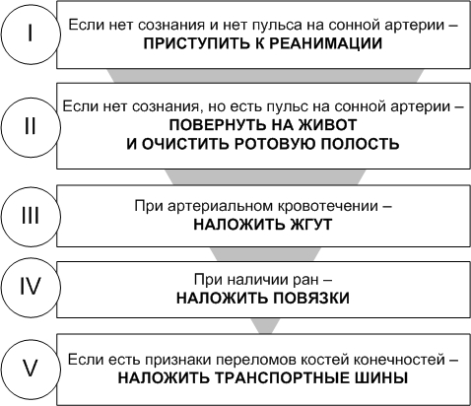

ВНЕЗАПНАЯ СМЕРТЬ
ЕСЛИ НЕТ СОЗНАНИЯ И НЕТ ПУЛЬСА НА СОННОЙ АРТЕРИИ

1 | УБЕДИТЬСЯ в отсутствии пульса на сонной артерии |  |  |  | НЕЛЬЗЯ! терять время на определение признаков дыхания
2 | ОСВОБОДИТЬ грудную клетку от одежды и расстегнуть поясной ремень |  |  |  | НЕЛЬЗЯ! наносить удар по грудинке и проводить непрямой массаж сердца, не освободив грудную клетку и не расстегнув  поясной ремень
3 | ПРИКРЫТЬ двумя пальцами мечевидный отросток |  |  | 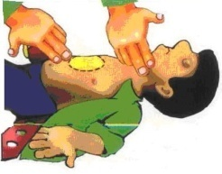 | НЕЛЬЗЯ! наносить удар по мечевидному отростку или в область ключиц
4 | НАНЕСТИ удар кулаком по грудине |  |  |  | НЕЛЬЗЯ! наносить удар при наличии пульса на сонной артерии
5 | НАЧАТЬ прямой массаж сердца  Глубина продавливания грудной клетки должна быть не менее 3-4 см |  | 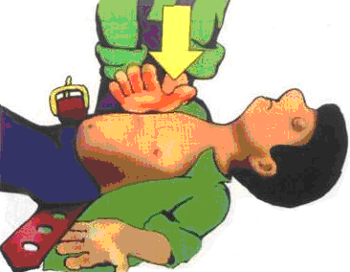 |  | НЕЛЬЗЯ! располагать ладонь на груди так, чтобы большой палец был направлен на спасателя
6 | СДЕЛАТЬ «вдох» искусственного дыхания  Зажать нос, захватить подбородок, запрокинуть голову пострадавшего и сделать максимальный выдох ему в рот |  |  |  | НЕЛЬЗЯ! делать «вдох» искусственного дыхания, не зажав предварительно нос пострадавшего
7 | ВЫПОЛНЯТЬ комплекс реанимации  ПРАВИЛА ВЫПОЛНЕНИЯ  - если оказывает помощь один спасатель, то 2 «вдоха» искусственного дыхания делают после 15 надавливаний на грудину  - если оказывает помощь группа спасателей, то 2 «вдоха» искусственного дыхания делают после 5 надавливаний на грудину  - для быстрого возврата крови к сердцу – приподнять ноги пострадавшего  - для сохранения жизни головного мозга – приложить холод к голове  - для удаления воздуха из желудка – повернуть пострадавшего на живот и надавить кулаками ниже пупка  ПРИ СУЖЕНИИ ЗРАЧКОВ, НО ОТСУТСТВИИ СЕРДЦЕБИЕНИЯ РЕАНИМАЦИЮ НУЖНО ПРОВОДИТЬ ДО ПРИБЫТИЯ МЕДПЕРСОНАЛА
8 | ОРГАНИЗОВАТЬ действия партнеров | 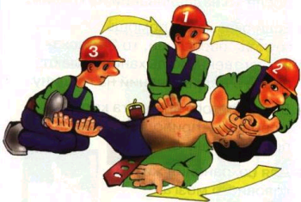 |  |  | НЕЛЬЗЯ! располагаться спасателям друг напротив друга  и обходить партнера сзади
8 | первый спасатель проводит непрямой массаж сердца, отдает команду «Вдох!» и контролирует эффективность вдоха по подъему грудной клетки.  второй спасатель проводит искусственное дыхание, контролирует реакцию зрачков, пульс на сонной артерии и информирует партнеров о состоянии пострадавшего: «Есть реакция зрачков! Нет пульса! Есть пульс!» и т.п.  третий спасатель приподнимает ноги пострадавшего для лучшего притока крови к сердцу и готовится к смене партнера, выполняющего непрямой массаж сердца.

СОСТОЯНИЕ КОМЫ
ЕСЛИ НЕТ СОЗНАНИЯ, НО ЕСТЬ ПУЛЬС НА СОННОЙ АРТЕРИИ
1 | ПОВЕРНУТЬ пострадавшего на живот  Только в положении «лежа на животе» пострадавший должен ожидать прибытия врачей | НЕЛЬЗЯ! оставлять человека в состоянии комы лежать на спине
2 | УДАЛИТЬ слизь и содержимое желудка  Периодически удалять из ротовой полости слизь и содержимое желудка с помощью салфетки или резинового баллончика
3 | ПРИЛОЖИТЬ к голове холод  Можно использовать пузырь со льдом или бутылки и пакеты с холодной водой или снегом, либо гипотермический пакет

АРТЕРИАЛЬНОЕ КРОВОТЕЧЕНИЕ
В СЛУЧАЯХ АРТЕРИАЛЬНОГО КРОВОТЕЧЕНИЯ
1 | ПРИЖАТЬ  пальцами или кулаком артерию в указанных точках | 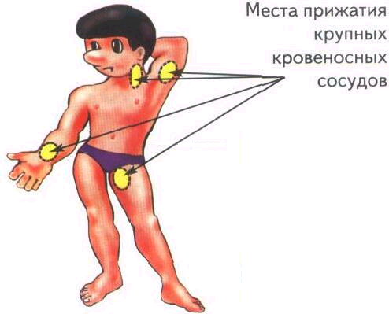 | НЕЛЬЗЯ! терять время на освобождение конечностей от одежды
1 | До наложения жгута поврежденную конечность следует оставить в приподнятом положении.  На конечностях точка прижатия артерии должна быть выше места кровотечения. На шее и голове – ниже раны или в ране. |  | НЕЛЬЗЯ! терять время на освобождение конечностей от одежды
2 | НАЛОЖИТЬ кровоостанавливающий жгут  Вложить записку о времени наложения жгута под резинку петли.  Жгут на конечность можно наложить не более чем на 1 час.  В случаях посинения и отека конечности (при неправильном наложении жгута) следует немедленно заново наложить жгут.

РАНЕНИЕ КОНЕЧНОСТИ
КАК НАКЛАДЫВАТЬ ПОВЯЗКИ НА РАНЫ

1 | НАКРЫТЬ рану любой чистой салфеткой полностью прикрыв края раны | 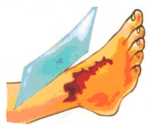 | ЗАПРЕЩАЕТСЯ! промывать рану водой
2 | ПРИБИНТОВАТЬ салфетку или прикрепить ее лейкопластырем | 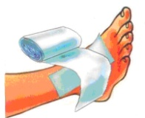 | ЗАПРЕЩАЕТСЯ!  вливать в рану спиртовые или любые другие растворы
ПРОНИКАЮЩИЕ РАНЕНИЯ ГРУДИ
КАК НАКЛАДЫВАТЬ ПОВЯЗКИ НА РАНЫ

1 | ПРИЖАТЬ ладонь к ране и закрыть в нее доступ воздуха | НЕДОПУСТИМО!  извлекать из раны инородные предметы на месте происшествия
2 | НАЛОЖИТЬ герметичную повязку или лейкопластырь  Транспортировка только в положении «сидя»
ПРОНИКАЮЩИЕ РАНЕНИЯ ЖИВОТА
КАК НАКЛАДЫВАТЬ ПОВЯЗКИ НА РАНЫ
1 | ПРИКРЫТЬ содержимое раны чистой салфеткой
2 | ПРИКРЕПИТЬ салфетку, полностью прикрывающую края раны, пластырем
3 | ПРИПОДНЯТЬ ноги и расстегнуть поясной ремень. При возможности положить холод на живот | 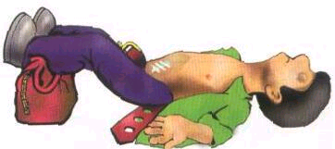 | ЗАПРЕЩАЕТСЯ!  – вправлять выпавшие органы;  – давать пить
3 | Ожидание помощи и транспортировка – только в положении «лежа на спине» с приподнятыми и согнутыми в коленях ногами |  | ЗАПРЕЩАЕТСЯ!  – вправлять выпавшие органы;  – давать пить
ТЕРМИЧЕСКИЕ ОЖОГИ
КАК ОБРАБАТЫВАТЬ ОЖОГИ НА МЕСТЕ ПРОИСШЕСТВИЯ
ПРАВИЛА ОБРАБОТКИ ОЖОГА
БЕЗ НАРУШЕНИЯ ЦЕЛОСТНОСТИ ОЖОГОВЫХ ПУЗЫРЕЙ
Поставить под струю холодной воды на 10-15 минут |  | и/или | приложить холод на 20-30 минут | НЕЛЬЗЯ! смазывать обожженную поверхность маслами и жирами
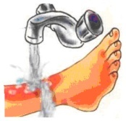 |  | и/или | 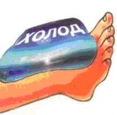 | НЕЛЬЗЯ! смазывать обожженную поверхность маслами и жирами
ПРАВИЛА ОБРАБОТКИ ОЖОГА
С НАРУШЕНИЕМ ЦЕЛОСТНОСТИ ОЖОГОВЫХ ПУЗЫРЕЙ И КОЖИ
1 | Накрыть сухой чистой тканью |  |  | ЗАПРЕЩАЕТСЯ!  промывать водой и бинтовать обожженную поверхность
2 | Поверх сухой ткани приложить холод
ТРАВМЫ ГЛАЗ
РАНЫ ГЛАЗ ИЛИ ВЕК
1 | НАКРЫТЬ глаз чистой салфеткой (носовым платком)  Все операции проводить в положении пострадавшего «лежа» | НЕЛЬЗЯ! промывать водой колотые и резаные раны глаз и век
2 | ЗАФИКСИРОВАТЬ салфетку повязкой и обязательно прикрыть этой же повязкой второй глаз для прекращения движений глазных яблок | НЕЛЬЗЯ! промывать водой колотые и резаные раны глаз и век
ОЖОГИ ГЛАЗ ИЛИ ВЕК
В СЛУЧАЯХ ПОПАДАНИЯ ЕДКИХ ХИМИЧЕСКИХ ВЕЩЕСТВ
1 | РАЗДВИНУТЬ осторожно веки пальцами и подставить под струю холодной воды | НЕДОПУСТИМО!  применять нейтрализующую жидкость при попадании в глаза едких веществ (кислота-щелочь)
2 | ПРОМЫТЬ глаз под струей холодной воды так, чтобы она стекла от носа кнаружи
ПЕРЕЛОМЫ КОСТЕЙ КОНЕЧНОСТЕЙ
ЧТО ДЕЛАТЬ В СЛУЧАЯХ ПЕРЕЛОМОВ КОСТЕЙ КОНЕЧНОСТЕЙ
ЗАФИКСИРОВАТЬ конечность с помощью складных шин |  |  | ЗАФИКСИРОВАТЬ конечность с помощью подручных средств
Фиксирование костей предплечья и локтевого сустава |  | 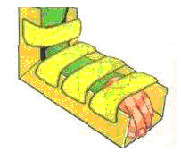 | 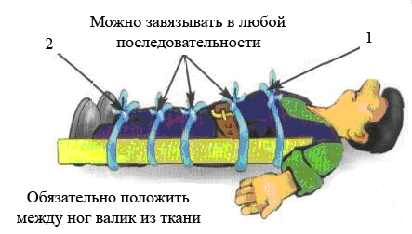  Фиксирование костей голени, бедра и коленного сустава
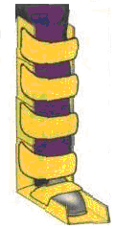 | Фиксирование костей голени, коленного и голеностопного суставов
При открытых переломах сначала наложить повязку и только затем – шину
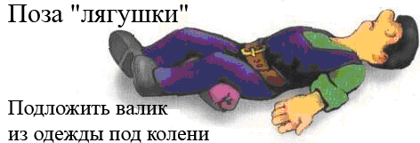 |  |  | НЕЛЬЗЯ! использовать шины, если пострадавший лежит в позе «лягушки»

ПЕРВАЯ ПОМОЩЬ В СЛУЧАЯХ ПОРАЖЕНИЯ
ЭЛЕКТРИЧЕСКИМ ТОКОМ

ЕСЛИ НЕТ СОЗНАНИЙ И НЕТ ПУЛЬСА НА СОННОЙ АРТЕРИИ
1 | ОБЕСТОЧИТЬ пострадавшего (не забывая о собственной безопасности) | НЕДОПУСТИМО! прикасаться к пострадавшему без предварительного обесточивания
2 | УБЕДИТЬСЯ в отсутствии реакции зрачка на свет
3 | УБЕДИТЬСЯ в отсутствии пульса на сонной артерии
4 | НАНЕСТИ удар кулаком по грудине
5 | НАЧАТЬ непрямой массаж сердца | НЕДОПУСТИМО! прекращать реанимационные мероприятия до появления признаков биологической смерти
6 | СДЕЛАТЬ «вдох» искусственного дыхания
7 | ПРИПОДНЯТЬ ноги
8 | ПРИЛОЖИТЬ холод к голове
9 | ПРОДОЛЖАТЬ реанимацию
10 | ВЫЗВАТЬ скорую медицинскую помощь
ЕСЛИ НЕТ СОЗНАНИЯ, НО ЕСТЬ ПУЛЬС НА СОННОЙ АРТЕРИИ
1 | УБЕДИТЬСЯ в наличии пульса
2 | ПОВЕРНУТЬ на живот и очистить рот
3 | ПРИЛОЖИТЬ холод к голове
4 | НАЛОЖИТЬ повязки при наличии ран
5 | НАЛОЖИТЬ шины при наличии переломов конечностей
6 | ВЫЗВАТЬ скорую медицинскую помощь

ОБМОРОК
СХЕМА ДЕЙСТВИЙ В СЛУЧАЯХ ОБМОРОКА

1 | УБЕДИТЬСЯ в наличии пульса на сонной артерии |  |  | - Если нет пульса на сонной артерии – приступить к комплексу реанимации  - Если есть пульс на сонной артерии – приподнять ноги, расстегнуть ворот сорочки, ослабить галстук и поясной ремень  - Надавить на болевую точку  - Если в течение 3 минут сознание не появилось – повернуть пострадавшего на живот и приложить холод к голове  - При появлении боли в животе или повторных обмороков – положить холод на живот  - При тепловом ударе – перенести в прохладное место, приложить холод к голове и груди  - В случаях голодного обморока – напоить сладким чаем  - Во всех случаях обморока необходимо вызвать врача
2 | ОСВОБОДИТЬ грудную клетку от одежды и расстегнуть поясной ремень
3 | ПРИПОДНЯТЬ ноги
4 | НАДАВИТЬ на болевую точку |  | 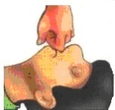
НЕДОПУСТИМО!
- Прикладывать грелку к животу или пояснице при болях в животе или повторных обмороках
- Кормить в случаях голодного обморока

ХИМИЧЕСКИЕ ОЖОГИ И ОТРАВЛЕНИЯ ГАЗАМИ

СХЕМА ДЕЙСТВИЙ В СЛУЧАЯХ ХИМИЧЕСКИХ ОЖОГОВ | При поражениях любой агрессивной жидкостью (кислотой, щелочью, растворителем, спецтопливом, маслами и т.п.) – промывать место поражения под струей холодной воды до прибытия «Скорой помощи»
СХЕМА ДЕЙСТВИЙ В СЛУЧАЯХ ХИМИЧЕСКИХ ОЖОГОВ | НЕДОПУСТИМО!  Использовать сильнодействующие и концентрированные растворы кислот и щелочей для реакции нейтрализации на коже пострадавшего

СХЕМА ДЕЙСТВИЙ В СЛУЧАЯХ ОТРАВЛЕНИЯ ЯДОВИТЫМИ ГАЗАМИ | Вынести на свежий воздух
СХЕМА ДЕЙСТВИЙ В СЛУЧАЯХ ОТРАВЛЕНИЯ ЯДОВИТЫМИ ГАЗАМИ | В случае отсутствия сознания и пульса на сонной артерии ⎯ приступить к комплексу реанимации
СХЕМА ДЕЙСТВИЙ В СЛУЧАЯХ ОТРАВЛЕНИЯ ЯДОВИТЫМИ ГАЗАМИ | В случаях потери сознания более 4 минут ⎯ повернуть на живот и приложить холод к голове
СХЕМА ДЕЙСТВИЙ В СЛУЧАЯХ ОТРАВЛЕНИЯ ЯДОВИТЫМИ ГАЗАМИ | Во всех случаях вызвать «Скорую помощь»
СХЕМА ДЕЙСТВИЙ В СЛУЧАЯХ ОТРАВЛЕНИЯ ЯДОВИТЫМИ ГАЗАМИ | НЕДОПУСТИМО!  Проводить искусственное дыхание изо рта в рот без использования специальных масок, защищающих спасателя от выдоха пострадавшего
ПЕРЕОХЛАЖДЕНИЕ И ОБМОРОЖЕНИЕ
СХЕМА ДЕЙСТВИЙ ПРИ ПЕРЕОХЛАЖДЕНИИ | СХЕМА ДЕЙСТВИЙ ПРИ ОБМОРОЖЕНИИ
- При появлении озноба и мышечной дрожи необходимо дополнительно укрыть, предложить теплое сладкое питье или пищу с большим содержанием сахара  - При возможности дать 50 мл алкоголя и доставить в течение 1 часа в теплое помещение или укрытие  - В теплом помещении ⎯ немедленно снять одежду и поместить в ванну с температурой воды 35-40° С (терпит локоть) или обложить большим количеством теплых грелок  - После согревающей ванны обязательно укрыть теплым одеялом или надеть теплую сухую одежду  - Продолжать давать теплое сладкое питье до прибытия врачей | - Как можно скорее доставить пострадавшего в теплое помещение  - Снять с обмороженных конечностей одежду и обувь  - Немедленно укрыть поврежденные конечности от внешнего тепла теплоизолирующей повязкой с большим количеством ваты или одеялами и теплой одеждой  - Дать обильное теплое питье  - Обязательно дать 1-2 таблетки анальгина  - Предложить малые дозы алкоголя  - Обязательно вызвать «Скорую помощь»
НЕДОПУСТИМО!  Давать повторные дозы алкоголя или предлагать его в тех случаях, когда пострадавший находится в алкогольном опьянении | НЕДОПУСТИМО!  Растирать обмороженную кожу  Помещать обмороженные конечности в теплую воду или обкладывать грелками

ПОКАЗАНИЯ К ПРОВЕДЕНИЮ ОСНОВНЫХ МАНИПУЛЯЦИЙ

КОГДА ТРЕБУЕТСЯ НЕМЕДЛЕННО НАНЕСТИ УДАР КУЛАКОМ ПО ГРУДИНЕ И ПРИСТУПИТЬ К СЕРДЕЧНО-ЛЕГОЧНОЙ РЕАНИМАЦИИ | - Нет сознания
 | - Нет реакции зрачков на свет
 | - Нет пульса на сонной артерии

КОГДА СЛЕДУЕТ НАКЛАДЫВАТЬ ДАВЯЩИЕ ПОВЯЗКИ | - При кровотечениях, если кровь пассивно стекает из раны.
КОГДА СЛЕДУЕТ НАКЛАДЫВАТЬ ДАВЯЩИЕ ПОВЯЗКИ | - Сразу после освобождения конечностей при синдроме сдавливания

КОГДА СЛЕДУЕТ НЕМЕДЛЕННО НАЛОЖИТЬ КРОВООСТАНАВЛИВАЮЩИЙ ЖГУТ | - Алая кровь из раны вытекает фонтанирующей струей
КОГДА СЛЕДУЕТ НЕМЕДЛЕННО НАЛОЖИТЬ КРОВООСТАНАВЛИВАЮЩИЙ ЖГУТ | - Над раной образуется валик из вытекающей крови
КОГДА СЛЕДУЕТ НЕМЕДЛЕННО НАЛОЖИТЬ КРОВООСТАНАВЛИВАЮЩИЙ ЖГУТ | - Большое кровавое пятно на одежде или лужа крови возле пострадавшего

КОГДА НЕОБХОДИМО НАКЛАДЫВАТЬ ЗАЩИТНЫЕ ЖГУТЫ | В случаях синдрома сдавления до освобождения конечностей

КОГДА НЕОБХОДИМО НАКЛАДЫВАТЬ шины на конечности | - Видны костные отломки
КОГДА НЕОБХОДИМО НАКЛАДЫВАТЬ шины на конечности | - При жалобах на боль
КОГДА НЕОБХОДИМО НАКЛАДЫВАТЬ шины на конечности | - При деформации и отеках конечностей
КОГДА НЕОБХОДИМО НАКЛАДЫВАТЬ шины на конечности | - После освобождения придавленных конечностей
КОГДА НЕОБХОДИМО НАКЛАДЫВАТЬ шины на конечности | - При укусах ядовитых змей

КОГДА НЕОБХОДИМО ПЕРЕНОСИТЬ ПОСТРАДАВШИХ НА ЩИТЕ С ПОДЛОЖЕННЫМ ПОД КОЛЕНИ ВАЛИКОМ ИЛИ НА ВАКУУМ-НОСИЛКАХ В ПОЗЕ «ЛЯГУШКИ» | - При подозрении на прелом костей таза
 | - При подозрении на прелом верхней трети бедренной кости и повреждение тазобедренного сустава
 | - При подозрении на повреждение позвоночника и спинного мозга

КОГДА ПОСТРАДАВШИХ ПЕРЕНОСЯТ ТОЛЬКО НА ЖИВОТЕ | - В состоянии комы
КОГДА ПОСТРАДАВШИХ ПЕРЕНОСЯТ ТОЛЬКО НА ЖИВОТЕ | - При частой рвоте
КОГДА ПОСТРАДАВШИХ ПЕРЕНОСЯТ ТОЛЬКО НА ЖИВОТЕ | - В случаях ожогов спины
КОГДА ПОСТРАДАВШИХ ПЕРЕНОСЯТ ТОЛЬКО НА ЖИВОТЕ | - При подозрении на повреждение спинного мозга, когда в наличии есть брезентовые носилки

КОГДА ПОСТРАДАВШИХ МОЖНО ПЕРЕНОСИТЬ И ПЕРЕВОЗИТЬ ТОЛЬКО СИДЯ ИЛИ ПОЛУСИДЯ | - При проникающих ранениях грудной клетки
 | - При ранениях шеи

КОГДА ПОСТРАДАВШЕГО МОЖНО ПЕРЕНОСИТЬ ТОЛЬКО НА СПИНЕ С ПРИПОДНЯТЫМИ ИЛИ СОГНУТЫМИ В КОЛЕНЯХ НОГАМИ | - При проникающих ранениях брюшной полости
 | - При большой кровопотере или при подозрении на внутреннее кровотечение

ПРИЗНАКИ ОПАСНЫХ ПОВРЕЖДЕНИЙ И СОСТОЯНИЙ

ПРИЗНАКИ ВНЕЗАПНОЙ СМЕРТИ (КОГДА КАЖДАЯ ПОТЕРЯННАЯ СЕКУНДА МОЖЕТ СТАТЬ РОКОВОЙ) | - Отсутствие сознания
 | - Нет реакции зрачков на свет
 | - Нет пульса на сонной артерии

ПРИЗНАКИ КОМЫ | - Потеря сознания более чем на 4 минуты
ПРИЗНАКИ КОМЫ | - Обязательно есть пульс на сонной артерии

ПРИЗНАКИ БИОЛОГИЧЕСКОЙ СМЕРТИ (КОГДА ПРОВЕДЕНИЕ РЕАНИМАЦИИ БЕССМЫСЛЕННО) | - Высыхание роговицы глаза (появление «селедочного» блеска)
 | - Деформация зрачка при осторожном сжатии глазного яблока пальцами.
 | - Появление трупных пятен

ПРИЗНАКИ АРТЕРИАЛЬНОГО КРОВОТЕЧЕНИЯ | - Алая кровь из раны вытекает фонтанирующей струей
ПРИЗНАКИ АРТЕРИАЛЬНОГО КРОВОТЕЧЕНИЯ | - Над раной образуется валик из вытекающей крови
ПРИЗНАКИ АРТЕРИАЛЬНОГО КРОВОТЕЧЕНИЯ | - Большое кровавое пятно на одежде или лужа крови возле пострадавшего

ПРИЗНАКИ ВЕНОЗНОГО КРОВОТЕЧЕНИЯ | - Кровь пассивно стекает из раны
ПРИЗНАКИ ВЕНОЗНОГО КРОВОТЕЧЕНИЯ | - Очень темный цвет крови

ПРИЗНАКИ ИСТИННОГО УТОПЛЕНИЯ | - Кожа лица и шеи с синюшным отеком
ПРИЗНАКИ ИСТИННОГО УТОПЛЕНИЯ | - Набухание сосудов шеи
ПРИЗНАКИ ИСТИННОГО УТОПЛЕНИЯ | - Обильные пенистые выделения изо рта и носа

ПРИЗНАКИ ОБМОРОКА | - Кратковременная потеря сознания (не более 3-4 минут)
ПРИЗНАКИ ОБМОРОКА | - Потере сознания предшествуют: резкая слабость, головокружение, звон в ушах и потемнение в глазах

ПРИЗНАКИ БЛЕДНО УТОПЛЕНИЯ | - Бледно-серый цвет кожи
ПРИЗНАКИ БЛЕДНО УТОПЛЕНИЯ | - Широкий нереагирующий на свет зрачок
ПРИЗНАКИ БЛЕДНО УТОПЛЕНИЯ | - Отсутствие пульса на сонной артерии
ПРИЗНАКИ БЛЕДНО УТОПЛЕНИЯ | - Часто сухая, легко удаляемая платком пена в углах рта

ПРИЗНАКИ ПЕРЕОХЛАЖДЕНИЯ | - Озноб и дрожь
ПРИЗНАКИ ПЕРЕОХЛАЖДЕНИЯ | - Нарушение сознания:  - заторможенность и апатия  - бред и галлюцинации  - неадекватное поведение
ПРИЗНАКИ ПЕРЕОХЛАЖДЕНИЯ | - Посинение или побледнение губ
ПРИЗНАКИ ПЕРЕОХЛАЖДЕНИЯ | - Снижение температуры тела

ПРИЗНАКИ ОТКРЫТОГО ПЕРЕЛОМА КОСТЕЙ КОНЕЧНОСТЕЙ | - Видны костные отломки
ПРИЗНАКИ ОТКРЫТОГО ПЕРЕЛОМА КОСТЕЙ КОНЕЧНОСТЕЙ | - Деформация и отек конечности
ПРИЗНАКИ ОТКРЫТОГО ПЕРЕЛОМА КОСТЕЙ КОНЕЧНОСТЕЙ | - Наличие раны, часто с кровотечением

ПРИЗНАКИ СИНДРОМА СДАВЛЕНИЯ НИЖНИХ КОНЕЧНОСТЕЙ (ПОЯВЛЯЮТСЯ СПУСТЯ 15 МИНУТ) | - После освобождения сдавленной конечности – резкое ухудшение состояния пострадавшего
 | - Появление отека конечности с исчезновением рельефа мышц
 | - Отсутствие пульса у лодыжек
 | - Появление розовой или красной мочи

ПРИЗНАКИ ОБМОРОЖЕНИЯ НИЖНИХ КОНЕЧНОСТЕЙ | - Потеря чувствительности
ПРИЗНАКИ ОБМОРОЖЕНИЯ НИЖНИХ КОНЕЧНОСТЕЙ | - Кожа бледная, твердая и холодная на ощупь
ПРИЗНАКИ ОБМОРОЖЕНИЯ НИЖНИХ КОНЕЧНОСТЕЙ | - Нет пульса у лодыжек
ПРИЗНАКИ ОБМОРОЖЕНИЯ НИЖНИХ КОНЕЧНОСТЕЙ | - При постукивании пальцем – «деревянный» звук

ПРИЗНАКИ ЗАКРЫТОГО ПЕРЕЛОМА КОСТЕЙ КОНЕЧНОСТИ | - Сильная боль при движении или нагрузке на конечность
ПРИЗНАКИ ЗАКРЫТОГО ПЕРЕЛОМА КОСТЕЙ КОНЕЧНОСТИ | - Деформация и отек конечности
ПРИЗНАКИ ЗАКРЫТОГО ПЕРЕЛОМА КОСТЕЙ КОНЕЧНОСТИ | - Синюшный цвет кожи

